EELNÕU

Jõelähtme Vallavolikogu

O T S U S

Jõelähtme 17 .august 2023 nr ___

Kaberneeme küla Kordoni tee 54 ja 56 maaüksuste detailplaneeringu algatamine, lähteülesande kinnitamine ja keskkonnamõjude strateegilise hindamise algatamata jätmine

Kaberneeme küla Kordoni tee 54 ja 56 maaüksuste omanik Ants Ratas (edaspidi huvitatud isik) esitas Jõelähtme Vallavalitsusele 24.10.2022 taotluse (reg nr 6-4/6316) detailplaneeringu algatamiseks temale kuuluvatel maaüksustel. Detailplaneeringu koostamise eesmärgiks on liita Kordoni tee 54 ja 56 maaüksused üheks elamumaa sihtotstarbega krundiks ja määrata sellele ehitusõigus ja hoonestustingimused üksikelamu ja kahe abihoone rajamiseks, juurdepääsu ja tehnovarustuse lahendamiseks ning keskkonnatingimuste seadmiseks planeeringuga kavandatu elluviimiseks. Hoonete arhitektuursete lahenduste välja töötamisel tuleb lähtuda piirkonnas väljakujunenud ehituslaadist ja arvestada Jõelähtme Vallavalitsuse poolt etteantud tingimustega.

Planeeringualasse on haaratud Kordoni tee 54 maaüksus (katastritunnusega 24501:001:1150, suurusega 2783 m², sihtotstarbega elamumaa 100%) ja Kordoni tee 56 maaüksus (katastritunnusega 24501:001:0460, suurusega 2743 m², sihtotstarbega elamumaa 100%). Planeeritava ala suuruseks on määratud ca 6000 m².

Alal kehtib Kaberneeme küla Piilkonna kinnistu ja lähiala detailplaneering (kehtestatud 13.10.2016 Jõelähtme Vallavolikogu otsusega nr 384). Kehtiva detailplaneeringuga on Kordoni tee 54 maaüksusele lubatud rajada kuni 2 eraldiseisvat hoonet, ehitisealuse pinnaga kuni 252 m² ja kõrgusega kuni 8,7 m. Kordoni tee 56 maaüksusele on määratud ehitusõigus kuni kolme eraldisesva hoone rajamiseks, ehitisealuse pinnaga kokku kuni 438 m² ja kõrgusega kuni 8,7 m.

Planeeritavale alale jääv Kordoni tee 54 maaüksus on hoonestatud. Maaüksusel paiknevad elamu, maakelder ja puurkaev. Ehitisregistri andmetel paiknevad maaüksusel 2-korruseline palkmaja, ehitisealuse pinnaga 110 m² (registrikood 116068934), puurkaev, sanitaarkaitsealaga 10 m (registrikood PRK0015182), puitterrass ja keerdtrepp ning renoveeritud muul ja kaldakindlustus, mis paiknevad Kordoni tee 54 ja 56 maaüksustega kohakuti (registrikood 220216464).

Kehtiva Jõelähtme valla üldplaneeringu (kehtestatud Jõelähtme Vallavolikogu 29.04.2003 otsusega nr 40) kohaselt asub planeeritav ala tiheasutusalal, mille maakasutuse juhtotstarve on väikeelamumaa. Üldplaneeringuga on määratud, et tiheasustusalal, mis ei ole metsaala, ei ole lubatud moodustada elamukrunte reeglina väiksemaid kui 3000 m², elamute minimaalne omavaheline vahekaugus peab olema 25 m.

Ranna ehituskeeluvööndi määramisel tuleb lähtuda looduskaitseseaduse § 35 lg 5, kus on täheldatud, et üle viie meetri kõrgusel ja Eesti topograafia andmekogu põhikaardile kantud veekogu veepiirile lähemal kui 200 meetrit oleval kaldaastangul koosnevad ranna või kalda piiranguvöönd, veekaitsevöönd ja ehituskeeluvöönd kaldaastangu alla kuni veepiirini jäävast alast ja sama seaduse §-des 37–39 sätestatud vööndi laiusest.

Koostamisel oleva Jõelähtme valla üldplaneeringu (vastu võetud Jõelähtme Vallavolikogu 12.04.2018 otsusega nr 62) kohaselt jäävad Kordoni tee 54 ja 56 maaüksused tiheasustusalale, mille maakasutuse juhtotstarbeks on väikeelamumaa. Koostatava üldplaneeringuga on määratud uute elamukruntide vähimaks suuruseks piirkonnas samuti 3000 m², samas elamute vahelise kauguse osas tingimusi ei esitata. Hoonete suurim lubatud ehitisealune pind üle 3000 m² suurustel kruntidel ei tohi olla rohkem kui 600 m².

Detailplaneeringu algatamise taotlus sisaldab ettepanekut kehtiva üldplaneeringu muutmiseks naabermaaüksustel paiknevate elamute omavahelise kauguse 25m osas ja ranna ehituskeeluvööndi vähendamise eesmärgil. Vastavalt planeerimisseaduse (PlanS § 142 lõikele 1) võib detailplaneering sisaldada põhjendatud vajaduse korral ettepanekut üldplaneeringu põhilahenduse muutmiseks. Vastavalt Keskkonnaministeeriumi 26.08.1999 kirjale nr 21-7/2020 kehtib Kaberneeme külas, planeeringualal 30m ranna ehituskeeluvööndi piir. Keskkonnaamet on oma 03.07.2020 kirjaga nr 7-13/20/11317 (Jõelähtme valla üldplaneeringu alusel taotletava ehituskeeluvööndi vähendamise otsus) nõustunud piirkonnas vähendama ranna ehituskeeluvööndit kuni 20 meetrini. Samuti on piirkonnas olemasolevaid elamumaid, milledel paiknevad hooned rannale (astangule) lähemal kui 30m ja naabermaaüksuste elamud asetsevad teineteisele lähemal kui 25m.

Uute elamute kavandamine olemasolevasse kvaliteetsesse keskkonda ja olemasoleva asustuse tihendamine on kehtiva maakonnaplaneeringu ja koostamisel oleva Jõelähtme valla üldplaneeringu üheks eesmärkidest. Samuti on riigi üleüldise kahaneva rahvastiku ja valglinnastumise tingimustes oluline tihendada olemasolevaid külakeskusi, andes elanikele võimalusi luua uusi eluasemeid väljakujunenud ja kvaliteetsesse elukeskkonda.

Eesti Looduse Infosüsteemi (EELIS, Keskkonnaagentuur) kohaselt ei paikne planeeringualal kaitstavaid loodusobjekte, Natura 2000 võrgustiku alasid ega teisi maastikuliselt väärtuslikke või tundlikke alasid, mida planeeringuga kavandatav tegevus võib mõjutada.

Vastavalt PlanS § 124 lg 6 tuleb PlanS §-s 142 nimetatud detailplaneeringu koostamisel anda eelhinnang ja kaaluda keskkonnamõju strateegilist hindamist (edaspidi KSH), lähtudes keskkonnamõju hindamise ja keskkonnajuhtimissüsteemi seaduse (edaspidi KeHJS) § 33 lõike 2 punktist 3, lõigetest 3, 4, 5 ning § 35 lõikest 5.

Lähtuvalt KeHJS § 33 lõike 2 punktist 1 tuleb vajadusel keskkonnamõju strateegiliselt hinnata, kui tehakse muudatusi üldplaneeringusse. Lähtuvalt PlanS § 124 lõikest 6 ja § 142 lõikest 6 ning KeHJS § 33 lõike 2 punktist 3 tuleb üldplaneeringut muutva detailplaneeringu KSH vajaduse tuvastamiseks läbi viia KeHJS § 33 lõigetes 3-5 esitatud kriteeriumitel põhinev eelhindamine.

Looduskaitseseaduse § 40 lg 4 p 2 kohaselt esitab kohalik omavalitsus ehituskeeluvööndi vähendamiseks Keskkonnaametile taotluse ja planeerimisseaduse kohaselt kehtestatud üldplaneeringu muutmise ettepanekut sisaldava vastuvõetud detailplaneeringu.

KeHJS § 33 lõike 3 kohaselt tuleb detailplaneeringu elluviimisega kaasneva KSH vajalikkuse üle otsustada lähtudes detailplaneeringu iseloomust ja sisust, detailplaneeringu elluviimisega kaasnevast keskkonnamõjust ja eeldatavalt mõjutatavast alast ning § 33 lõikes 6 nimetatud asutuste seisukohtadest.

KeHJS § 33 lg 6 kohaselt on KSH algatamise vajalikkuse kohta küsitud arvamust Keskkonnaametilt 30.05.2023 kirjaga nr nr 6-4/2879, kellele Jõelähtme Vallavalitsus edastas osaühing LEMMA poolt koostatud Kordoni tee 54 ja 56 maaüksuste detailplaneeringu keskkonnamõju strateegilise hindamise eelhinnangu. Keskkonnaamet asus oma 28.06.2023 saadetud kirjas nr 6-5/23/11272-2 seisukohale, et lähtudes kavandatavast tegevusest, selle asukohast ning teadaolevast informatsioonist on Keskkonnaamet asjaomase asutusena seisukohal, et planeeritava tegevusega ei kaasne eeldatavalt olulist keskkonnamõju (KeHJS § 2² mõistes) ning keskkonnamõju strateegilise hindamise (edaspidi KSH) algatamine ei ole eeldatavalt vajalik³.
Jõelähtme Vallavalitsus esitas 30.05.2023 kirjaga nr 6-4/2879 Rahandusministeeriumile PlanS § 81 lõike 2 alusel ettepanekute saamiseks Kaberneeme küla Kordoni tee 54 ja 56 maaüksuste detailplaneeringu algatamise, lähteülesande kinnitamise ja keskkonnamõjude strateegilise hindamise algatamata jätmise otsuse eelnõu ja KSH eelhinnangu. Eelnõud on korrigeeritud vastavalt Rahandusministeeriumi (alates 01.07.2023 Regionaal- ja Põllumajandusministeerium) 17.07.2023 saadetud kirjas nr 14-3/646 tehtud ettepanekutele.

Jõelähtme Vallavalitsus, huvitatud isik ja töövõtja XX sõlmisid hankelepingu nr XXXX detailplaneeringu koostamiseks ja kehtestamisejärgseks realiseerimiseks.

Juhindudes eeltoodust ja kohaliku omavalitsuse korralduse seaduse § 6 lg 1, § 22 lg 2, planeerimisseaduse § 124 lg 10, § 126, § 128 lg 1, § 142 lg 6, KeHJS § 33 lg 2 p-d 1 ja 3, lg 3, 4, 5 ning § 35 lg 5, Jõelähtme Vallavolikogu 15.01.2015 määruse nr 36 „Jõelähtme valla ehitusmäärus“ § 3 lg 2 p 1 ning detailplaneeringu algatamise taotlusest, Jõelähtme Vallavolikogu

o t s u s t a b:

- Algatada Kaberneeme küla Kordoni tee 54 ja 56 maaüksuste detailplaneeringu koostamine.
- Kinnitada Kaberneeme küla Kordoni tee 54 ja 56 maaüksuste detailplaneeringu lähteülesanne vastavalt lisale 1.
- Jätta algatamata keskkonnamõjude strateegiline hindamine Kaberneeme küla Kordoni tee 54 ja 56 maaüksuste detailplaneeringule.
- Määrata planeeritava ala suuruseks ca 6000 m² vastavalt lähteülesande punktis 8 esitatud skeemile.
- Planeeringu originaaldokumentidega on võimalik tutvuda Jõelähtme Vallavalitsuses (Postijaama tee 7, Jõelähtme küla, Jõelähtme vald, 74202, Harjumaa).
- Otsus jõustub teatavakstegemisest.

Väino Haab
vallavolikogu esimees

LISA 1

KINNITATUD
Jõelähtme Vallavolikogu 17.08.2023 otsuse nr __
„Kaberneeme küla Kordoni tee 54 ja 56 maaüksuste detailplaneeringu algatamine, lähteülesande kinnitamine ja keskkonnamõjude strateegilise hindamise algatamata jätmine“

Lähteülesanne Kordoni tee 54 ja 56 maaüksuste detailplaneeringu koostamiseks

Detailplaneeringu algatamise taotleja: Ants Ratas
Detailplaneeringu koostamise korraldaja: Jõelähtme Vallavalitsus (Postijaama tee 7, Jõelähtme küla 74202 Jõelähtme vald, e-post: kantselei@joelahtme.ee)
Detailplaneeringu koostaja: hanke alusel
Detailplaneeringu kehtestaja: Jõelähtme Vallavolikogu (Postijaama tee 7, Jõelähtme küla 74202 Jõelähtme vald, e-post: kantselei@joelahtme.ee)
Lähteülesanne on kehtiv: 2 aastat alates kinnitamise kuupäevast

1. Detailplaneeringu koostamise eesmärk:
Detailplaneeringu eesmärgiks on Kordoni tee 54 ja 56 maaüksuste liitmine üheks elamumaa krundiks ja ehitusõiguse ja hoonestustingimuste määramine üksikelamu ja abihoonete rajamiseks, juurdepääsu ja tehnovarustuse lahendamine ning keskkonnatingimuste seadmine planeeringuga kavandatu elluviimiseks. Planeeritava ala suuruseks on määratud ca 6000 m². Kavandatav detailplaneering on kehtivat üldplaneeringut muutev naaberkruntidel paiknevate elamute omavahelise kauguse osas ja ranna ehituskeeluvööndi vähendamise vajadusest tulenevalt.

2. Planeeritav ala ja olemasoleva olukorra kirjeldus:
2.1. Planeeringuala hõlmab:
Kordoni tee 54 maaüksus (katastritunnusega 24501:001:1150, suurusega 2783 m², sihtotstarbega elamumaa 100%);
Kordoni tee 56 maaüksus (katastritunnusega 24501:001:0460, suurusega 2743 m², sihtotstarbega elamumaa 100%).
2.2. Planeeritav ala asub Kaberneeme küla Kaberneeme poolsaare keskosas.
2.3. Alale juurdepääs on tagatud erateelt, Kordoni teelt.
2.4. Planeeritaval alal kehtivad piirangud ja kitsendused:
2.4.1. Ranna ehituskeelu- ja piiranguvöönd;
2.4.2. Maakaabelliin (MKL77828322), elektripaigaldise kaitsevööndiga;
2.4.3. Puurkaev veehaarde sanitaarkaitsealaga (10 m).

3. Arvestamisele kuuluvad planeeringud, projektid ja muud dokumendid:
3.1. Harju maakonnaplaneering 2030+ (kehtestatud riigihalduse ministri 9. aprilli 2018 käskkirjaga nr 1.1-4/78).
3.2. Jõelähtme valla üldplaneering (kehtestatud Jõelähtme Vallavolikogu 29.04.2003 otsusega nr 40).
3.3. Koostamisel oleva Jõelähtme valla üldplaneering (vastu võetud Jõelähtme Vallavolikogu 12.04.2018 otsusega nr 62).
3.4. Alal kehtiv Kaberneeme küla Piilkonna kinnistu ja lähiala detailplaneering (kehtestatud 13.10.2016 Jõelähtme Vallavolikogu otsusega nr 384).
3.5. Kordoni tee 54 ja 56 maaüksuste detailplaneeringu keskkonnamõju strateegilise hindamise
eelhinnang, koostaja osaühing LEMMA (Tallinn, 2023).

4. Nõuded koostatavale detailplaneeringule:
4.1. Detailplaneeringu koostamisel tuleb lähtuda kehtivatest õigusaktidest ja kõrgematest planeeringutest.
4.2. Planeeritavale alale tuleb koostada ajakohane topo-geodeetiline alusplaan mõõdus 1:500, mõõdistades ka ala 20 m ulatuses väljaspool planeeritavat kinnistut (arvestades olemasolevaid kinnisasjade piire). Kooskõlastatud geodeetiliste tööde aruanne tuleb esitada vallavalitsusele paberkandjal ja digitaalselt PDF formaadis (joonis ka DWG formaadis).
4.3. Detailplaneering koosneb seletuskirjast ja joonistest. Detailplaneeringu jooniste koosseisu kuuluvad vähemalt: asukohaskeem, kontaktvööndi plaan, tugiplaan, põhijoonis ja tehnovõrkude koondplaan.
4.3.1. Asukohaskeemil näidata planeeritava ala paiknemine piirkonnas.
4.3.2. Kontaktvööndi plaan esitada mõõtkavas 1:2000 või 1:5000. Kontaktvööndi plaanil anda seosed lähialaga, näidates ära asustus-struktuuri ja teedevõrgu, ümbruskonnas algatatud ja kehtestatud planeeringud ning vajadusel liitumispunktid tehnovõrkudega, mis paiknevad väljaspool planeeringuala, kuid seda teenindavate tehnovõrkude ja -rajatiste paiknemine kuni ühenduskohani olemasoleva tehnovõrguga (või eelvooluni), kooskõlastatult maaomaniku (või -valdajaga), kelle maaüksust planeeritav tehnorajatis läbib.
4.3.3. Tugiplaanile, mõõdus 1:500, kanda olemasolev olukord ja kõik õigusaktidest tulenevad piirangud ja kitsendused.
4.3.4. Põhijoonis vormistada mõõtkavas 1:500. Joonisel esitada tabelina kruntide ehitusõigus, kruntide moodustamine kinnistutest.
4.3.5.Tehnovõrkude koondplaanil anda tehnovõrkude ja -rajatiste lahendus koos planeeringulahendusega. Planeerimisel lähtuda võrguvaldajate poolt esitatud nõuetest.
4.3.6. Näidata juurdepääs avaliku kasutusega teelt. Parkimise korraldamine näha ette omal krundil.
4.3.7. Detailplaneeringu seletuskiri peab sisaldama planeeringu koostamise alust ja eesmärki, olemasoleva olukorra analüüsi, vastavust üldplaneeringule, planeeringulahendust (sh kruntide ehitusõigust), liikluse lahenduse kirjeldust, nõudeid kruntide hoonestamiseks (arhitektuursed nõuded ehitistele, nõuded piiretele), planeeritavate servituutide vajadused, seada keskkonnatingimused planeeringuga kavandatu elluviimiseks, tuleohutusnõuetele vastavust, tehnovõrkudega varustatuse kirjeldus vastavalt võrguvaldajate poolt esitatud nõuetele.
4.3.8. Planeeringuga määrata suurim lubatud hoonete arv, kaasaarvatud alla 20 m² ehitisealuse pinnaga ja kuni 5 m kõrgused hooned, mida kavandatakse hoonestusalale. Väljapoole hoonestusala hooneid mitte kavandada.
4.3.9. Planeeritavate hoonete (harja) kõrgus anda planeeritavast maapinnast. Planeeritava ehitusaluse pinnana käsitleda hoonete ehitiste aluse pindade summat.
4.3.10. Planeeringus lahendada kruntide vertikaalplaneerimine, sademete- ning drenaažvee kõrvaldus (ei tohi juhtida naaberkruntidele), sh näidata vajadusel maapinna tõstmise vajadus.
4.4. Detailplaneering tuleb koostada koostöös planeeritava maa-ala elanike ning kinnisasjade ja naaberkinnisasjade omanikega ning olemasolevate ja kavandatavate tehnovõrkude omanike või valdajatega.
4.5. Detailplaneeringu lisad: vastavalt planeerimisseaduse § 3 lõikele 4 esitada nummerdatult kronoloogilises järjestuses.
4.6. Võimalike uuringute vajadust käsitleda detailplaneeringus.
4.7. Kooskõlastused esitada koondtabelis kronoloogilises järjestuses.
4.8. Detailplaneering tuleb koostada ja vormistada vastavalt rahandusministri 17.10.2019 määrusele nr 50 „Planeeringu vormistamisele ja ülesehitusele esitatavad nõuded“

5. Koostöö ja kaasamine detailplaneeringu koostamisel:
5.1. Detailplaneeringu koostamisse kaasatakse isikud, kelle õigusi võib planeering puudutada, ja isikud, kes on avaldanud soovi olla kaasatud, vastavalt PlanS § 127. Jõelähtme Vallavalitsus, planeerimismenetluse korraldajana, teavitab avalikkust, puudutatud ja huvitatud isikuid planeerimismenetlusest ning korraldab planeeringu koostamise käigus planeeringu tutvustamiseks avalikke väljapanekuid ja arutelusid.
5.2. Detailplaneering koostatakse koostöös valitsusasutustega, kelle valitsemisalas olevaid küsimusi detailplaneering käsitleb.
5.3. Riigiametitega koostöö ja kooskõlastamise korraldab Jõelähtme Vallavalitsus.
5.4. Vastuvõtmiseks esitatav detailplaneeringu materjal peab sisaldama kaasatud isikute seisukohti vastavalt PlanS § 127 sh tehnovõrkude ja -rajatiste valdajate seisukohti.

6. Detailplaneeringu eeldatav ajakava:
6.1. Planeeringu eskiislahendus tuleb esitada hiljemalt 90 päeval arvates detailplaneeringu algatamisest.
6.2. Kooskõlastamiseks esitatavad planeeringu dokumendid tuleb esitada hiljemalt 180 päeval eskiislahenduse avaliku arutelu toimumise päevast arvates või juhul, kui eskiislahenduse avalikku arutelu ei toimu, siis hiljemalt 180 päeval arvates detailplaneeringu algatamisest.
6.3. vastuvõtmiseks esitatavad planeeringu dokumendid tuleb esitada hiljemalt 30 päeval viimase kooskõlastuse saamise päevast arvates.
6.4. kehtestamiseks esitatavad planeeringu dokumendid tuleb esitada 15 päeva jooksul pärast töövõtja poolt lõpliku töö valmimist, hiljemalt kahe ja poole aasta jooksul detailplaneeringu tehnilise koostamise lepingu sõlmimise päevast arvates.

7. Detailplaneeringu esitamine menetlemiseks:
7.1. Detailplaneering esitada planeerimisseaduses kehtestatud mahus Jõelähtme Vallavalitsusele:
7.1.1. Eskiisi läbivaatamiseks ja avaliku arutelu korraldamiseks ühes eksemplaris paberil ja digitaalselt PDF formaadis. Eskiis sisaldab vähemalt olemasoleva olukorra ja kontaktvööndi analüüsi koos vastavate joonistega ning planeeringuga kavandatava lahenduse kirjeldust koos põhijoonisega.
7.1.2. Vastuvõtmiseks ja avalikustamise korraldamiseks ühes eksemplaris paberil ja koos kaasamist kajastavate materjalidega ning digitaalselt (joonised PDF, DWG ja seletuskiri DOC formaadis) ja vastavalt PlanS § 135 lg 4 kavandatavast keskkonnast ja hoonestusest ruumilise ettekujutuse saamiseks vähemalt üks planeeringulahenduse ruumiline illustratsioon.
7.1.3. Kehtestamiseks 2 (kahes) eksemplaris paberkandjal ja ühes eksemplaris kogu planeeringu kaust (sh koos lisade ja menetlusdokumentidega) digitaalselt CD-l. Digitaalne kaust peab olema identne paberkaustaga.
7.2. Digitaalselt esitatavad materjalid peavad olema salvestatud elektroonilisel andmekandjal: joonised DWG ja PDF formaadis; seletuskiri DOC ja PDF formaadis; menetlusdokumendid, kaasamine, koostöö ning kooskõlastused PDF formaadis.

8. Planeeritava ala ja kontaktvööndi skeem:

Planeeritav ala
Kontaktvööndi piir

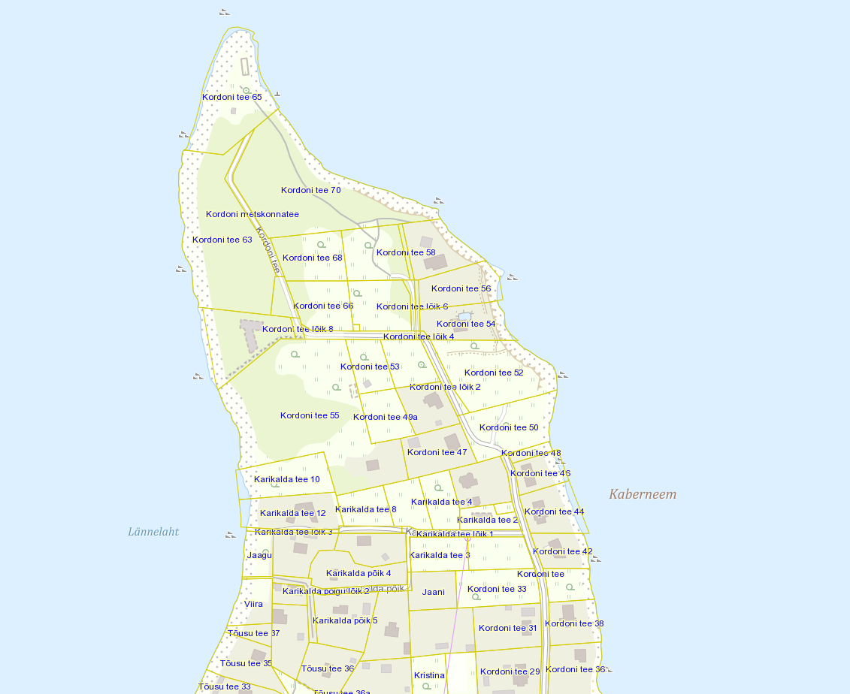

Koostaja:
Tiina Skolimowski
planeeringuspetsialist

